Участники творческой мастерской «Сувенирчик» (руководитель Ковалевская С. Б.) приготовили мамам сюрприз: сделали своими руками сувениры «Цветок», вложив в свои изделия кропотливый труд и частичку своей души. Мастер-класс прошел под названием «Спасибо маме своими руками»
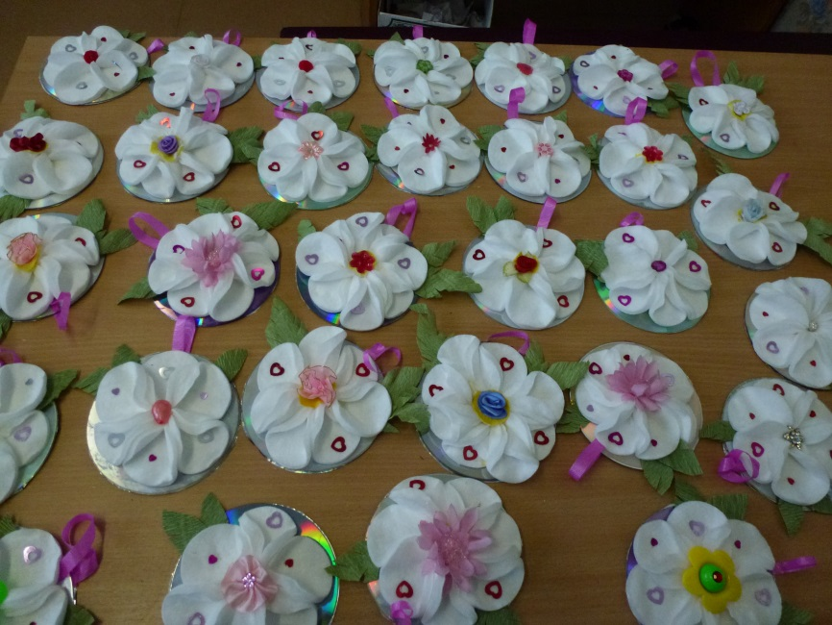
«Ты одна такая, любимая, родная» так называлась праздничная программа, на которую были приглашены все мамы с.Сосновый. Ведущая (Ладыгина С. Я.) постаралась создать теплую и душевную атмосферу праздника: силами детей был приготовлен небольшой концерт, мамам вручены сувениры, приготовленные своими руками, была предложена насыщенная игровая программа. В завершении все отметили праздник дружным чаепитием!
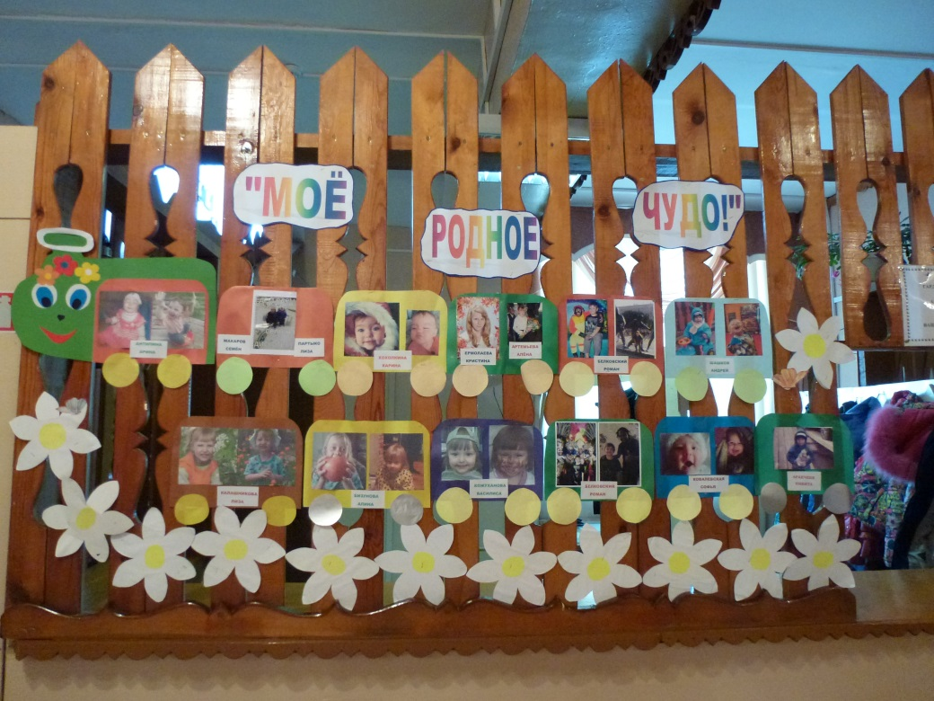

В последний день осени состоялся концерт, посвященный Дню Матери. Для своих любимых мам дети и взрослые читали стихи, пели песни, участвовали в сценке, танцевали. Благодарные зрители испытали колоссальные положительные эмоции, о чем свидетельствовали бурные овации, которые сопровождали выступление каждого артиста. Получился очень душевный, трогательный, яркий и запоминающийся праздник!
